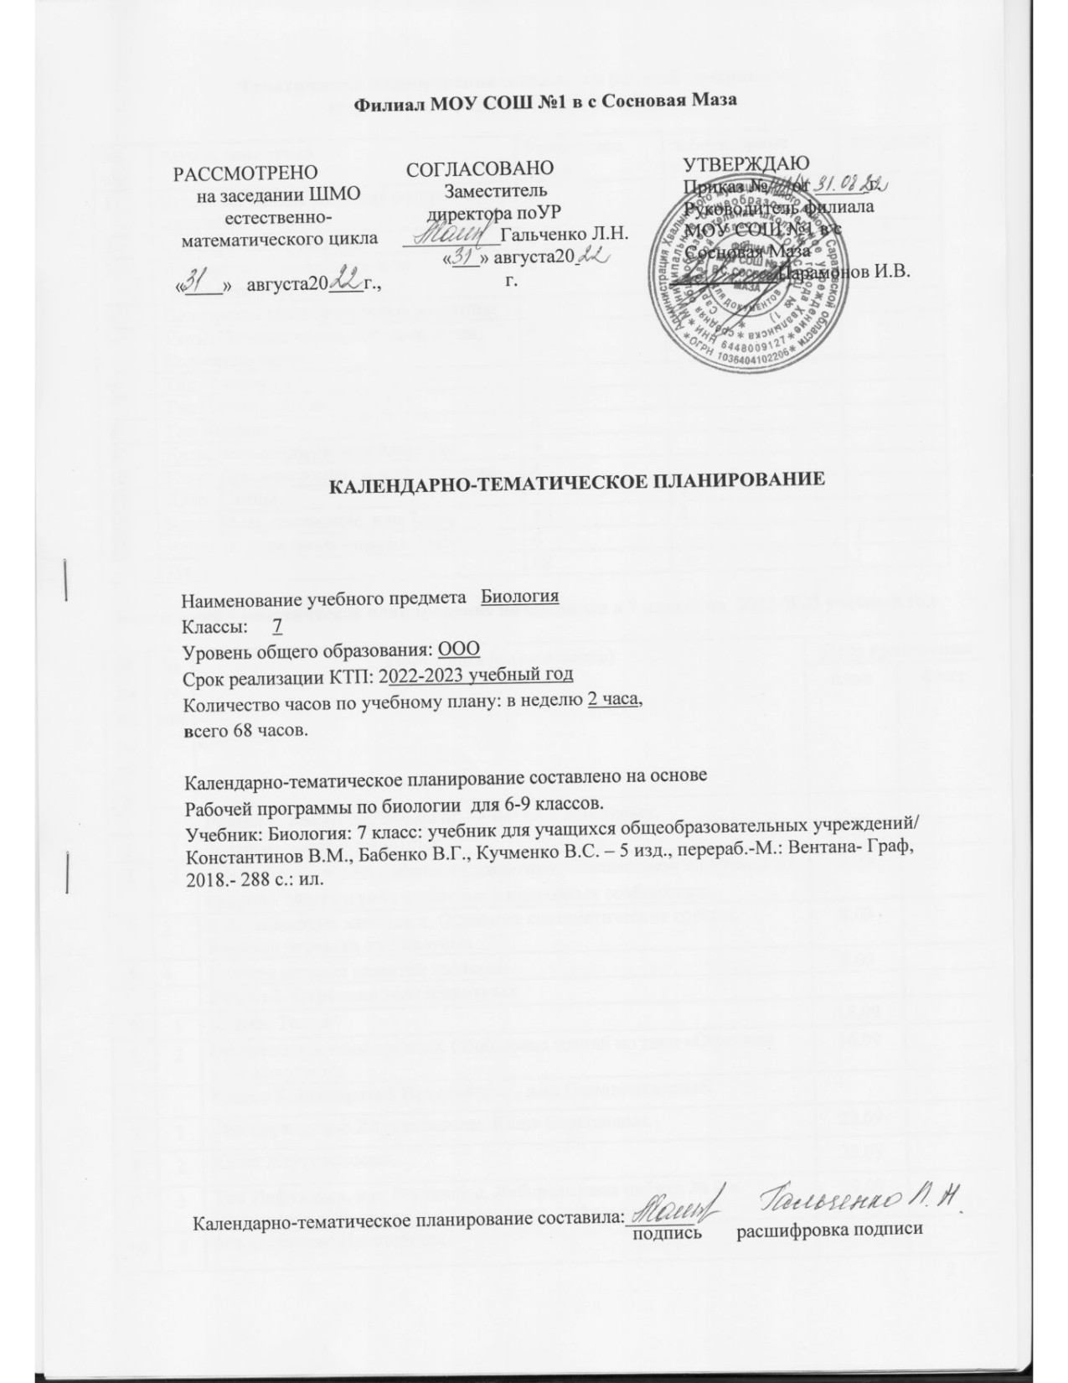

**Тематическое планирование содержания рабочей программы**

**по учебному предмету биология в 7 классе**

|  |  |  |  |  |
| --- | --- | --- | --- | --- |
|  |  |  |  |  |
| № п\п | Раздел, тема урока | Количество часов | лабораторные работы | экскурсии |
| 1 | Введение. Общие сведения о мире животных. | 6 |  |  |
| 2 | Строение тела животных. | 2 |  |  |
| 3 | Подцарство Простейшие, или Одноклеточные | 4 | 1 |  |
| 4 | Подцарство Многоклеточные животные | 2 |  |  |
| 5 | Типы: Плоские черви, Круглые черви, Кольчатые черви | 6 | 1 |  |
| 6 | Тип Моллюски | 4 | 1 |  |
| 7 | Тип Членистоногие | 7 | 1 |  |
| 8 | Тип Хордовые | 6 | 1 |  |
| 9 | Класс Земноводные, или Амфибии | 4 |  |  |
| 10 | Класс Пресмыкающиеся, или Рептилии | 4 |  |  |
| 11 | Класс Птицы | 7 | 2 |  |
| 12 | Класс Млекопитающие, или Звери | 10 | 1 |  |
| 13 | Развитие животного мира на Земле | 6 |  | 1 |
|  | **Итого :** | 68 | 8 | 1 |

**Календарно – тематическое планирование по биологии в 7 классе на 2022-2023 учебный год**

|  |  |  |  |  |
| --- | --- | --- | --- | --- |
| **№ по порядку** | **№ темы** | **Тема урока (кол-во часов)** | **Дата проведения** | |
| **план** | **факт** |
|  |  | **Раздел 1. Введение. Зоология — наука о животных.** |  |  |
| 1 | 1 | Зоология-наука о животных. | 1.09 |  |
| 2 | 2 | Среды жизни и места обитания животных. Взаимосвязи животных в природе. Место и роль животных в природных сообществах. | 2.09 |  |
| 3 | 3 | Классификация животных. Основные систематические группы. Влияние человека на животных. | 8.09 |  |
| 4 | 4 | Краткая история развития зоологии. | 9.09 |  |
|  |  | **Раздел 2. Строение тела животных** |  |  |
| 5 | 1 | Клетка. Ткани | 15.09 |  |
| 6 | 2 | Органы и системы органов. Обобщение знаний по теме «Строение тела животных» | 16.09 |  |
|  |  | **Раздел 3.Подцарство Простейшие , или Одноклеточные.** |  |  |
| 7 | 1 | Тип Саркодовые Жгутиконосцы. Класс Саркодовые. | 22.09 |  |
| 8 | 2 | Класс Жгутиконосцы. | 23.09 |  |
| 9 | 3 | Тип Инфузории, или Ресничные. **Лабораторная работа № 1 « Строение и передвижение инфузории- туфельки».** | 29.09 |  |
| 10 | 4 | Многообразие Простейших. | 30.09 |  |
|  |  | **Раздел 4. Подцарство Многоклеточные** |  |  |
| 11 | 1 | Тип Кишечнополостные. Строение и жизнедеятельность. | 6.10 |  |
| 12 | 2 | Разнообразие кишечнополостных. | 7.10 |  |
|  |  | **Раздел 5. Типы Плоские черви, Круглые черви, Кольчатые черви.** |  |  |
| 13 | 1 | Тип Плоские черви. Общая характеристика. | 20.10 |  |
| 14 | 2 | Разнообразие плоских червей: сосальщики и цепни. | 21.10 |  |
| 15 | 3 | Тип круглые черви. Класс нематоды. | 27.10 |  |
| 16 | 4 | Тип Кольчатые черви. Класс Многощетинковые черви. | 28.10 |  |
| 17 | 5 | Тип Кольчатые черви. Класс Малощетинковые черви. **Лабораторная работа № 2«Внешнее строение дождевого червя, его передвижение, раздражимость»** | 3.11 |  |
| 18 | 6 | Обобщение знаний по теме Типы Плоские, Круглые, Кольчатые черви. | 10.11 |  |
|  |  | **Раздел 6. Тип Моллюски** |  |  |
| 19 | 1 | Общая характеристика типа Моллюски. | 11.11 |  |
| 20 | 2 | Класс Брюхоногие моллюски. | 12.11 |  |
| 21 | 3 | Класс Двустворчатые моллюски. **Лабораторная работа № 3** **« Внешнее строение раковин пресноводных и морских моллюсков»** | 17.11 |  |
| 22 | 4 | Класс Головоногие моллюски. | 18.11 |  |
| 23 | 5 | Обобщение знаний по теме Моллюски | 1.12 |  |
|  |  | **Раздел 7. Тип Членистоногие** |  |  |
| 24 | 1 | Общая характеристика типа Членистоногие. Класс Ракообразные. | 2.12 |  |
| 25 | 2 | Класс Паукообразные. | 8.12 |  |
| 26 | 3 | Класс Насекомые. **Лабораторная работа № 4 « Внешнее строение насекомого»** | 9.12 |  |
| 27 | 4 | Типы развития и многообразие насекомых.. | 15.12 |  |
| 28 | 5 | Общественные насекомые — пчелы и муравьи. Полезные насекомые. Охрана насекомых. | 16.12 |  |
| 29 | 6 | Насекомые- вредители культурных растений и переносчики заболеваний человека. | 22.12 |  |
| 30 | 7 | Повторение и обобщение по теме Тип Членистоногие | 23.12 |  |
|  |  | **Раздел 8. Тип Хордовые. Класс Рыбы** |  |  |
| 31 | 1 | Хордовые. Примитивные формы | 29.12 |  |
| 32 | 2 | Рыбы: Общая характеристика и внешнее строение.  **Лабораторная работа № 5 «Внешнее строение и особенности передвижения рыбы»** | 30.12 |  |
| 33 | 3 | Внутреннее строение рыб. | 12.01 |  |
| 34 | 4 | Особенности размножения рыб | 13.01 |  |
| 35 | 5 | Основные систематические группы рыб. | 19.01 |  |
| 36 | 6 | Промысловые рыбы. Их использование и охрана. | 20.01 |  |
| 37 | 7 | Повторение и обобщение по теме «Класс рыбы» | 26.01 |  |
|  |  | **Раздел 9. Класс Земноводные, или Амфибии** |  |  |
| 38 | 1 | Места обитания и внешнее строение земноводных. Внутреннее строение земноводных на примере лягушки. | 27.01 |  |
| 39 | 2 | Строение и деятельность систем внутренних органов. | 2.02 |  |
| 40 | 3 | Годовой цикл жизни земноводных. Происхождение земноводных. | 3.02 |  |
| 41 | 4 | Многообразие земноводных. | 9.02 |  |
|  |  | **Раздел 10. Класс Пресмыкающиеся, или Рептилии** |  |  |
| 42 | 1 | Особенности внешнего строения и скелета пресмыкающихся ( на примере ящерицы) | 10.02 |  |
| 43 | 2 | Особенности внутреннего строения и жизнедеятельности пресмыкающихся. | 16.02 |  |
| 44 | 3 | Многообразие пресмыкающихся. | 17.02 |  |
| 45 | 4 | Роль пресмыкающихся в природе и жизни человека. Охрана пресмыкающихся. Древние пресмыкающиеся. | 2.03 |  |
|  |  | **Раздел 11. Класс Птицы** |  |  |
| 46 | 1 | Общая характеристика класса. Среда обитания. Внешнее строение птиц.  **Лабораторная работа № 6 «Внешнее строение птицы. Строение перьев».** | 3.03 |  |
| 47 | 2 | Опорно-двигательная система. Скелет и мышцы.  **Лабораторная работа №7 «Строение скелета птицы».** | 9.03 |  |
| 48 | 3 | Внутреннее строение птицы: Пищеварительная, дыхательная, кровеносная, нервная, выделительная системы. | 10.03 |  |
| 49 | 4 | Размножение и развитие птиц. Годовой жизненный цикл. Сезонные явления птиц. | 16.03 |  |
| 50 | 5 | Многообразие птиц. Систематические и экологические группы птиц. | 17.03 |  |
| 51 | 6 | Значение и охрана птиц. | 23.03 |  |
| 52 | 7 | Повторение и обобщение по теме «Класс Птицы» | 24.03 |  |
|  |  | **Раздел 12. Класс Млекопитающие, или Звери** |  |  |
| 53 | 1 | Общая характеристика. Внешнее строение. Среды жизни и места обитания млекопитающих. | 30.03 |  |
| 54 | 2 | Внутренне строение млекопитающих: опорно - двигательная и нервная системы.  **Лабораторная работа № 8 «Строение скелета млекопитающих».** | 31.03 |  |
| 55 | 3 | Внутреннее строение млекопитающих: пищеварительная, дыхательная, кровеносная и выделительная системы. | 6.04 |  |
| 56 | 4 | Размножение и развитие млекопитающих. Годовой жизненный цикл. Происхождение и многообразие млекопитающих. | 7.04 |  |
| 57 | 5 | Высшие, или Плацентарные звери. Отряды: Насекомоядные, Рукокрылые, Грызуны, Зайцеобразные, Хищные.*.* | 20.04 |  |
| 58 | 6 | Отряды: Ластоногие, Китообразные, Парнокопытные,  Непарнокопытные, Хоботные | 21.04 |  |
| 59 | 7 | Отряд Приматы. Экологические группы млекопитающих. | 27.04 |  |
| 60 | 8 | Экологические группы млекопитающих | 28.04 |  |
| 61 | 9 | Значение млекопитающих для человека. | 4.05 |  |
| 62 | 10 | Повторение и обобщение по теме «Класс Млекопитающие, или Звери» | 5.05 |  |
|  |  | **Раздел 13. Развитие животного мира на Земле** |  |  |
| 63 | 1 | Доказательства эволюции животного мира. | 11.05 |  |
| 64 | 2 | Основные этапы развития животного мира на Земле. | 12.05 |  |
| 65 | 3 | Современный мир живых организмов. Биосфера. | 18.05 |  |
| 66 | 4 | Повторение и обобщение | 19.05 |  |
| 67 | 5 | Итоговое повторение за курс 7 кл | 25.05 |  |
| 68 | 6 | Экскурсия «Жизнь природного сообщества весной» | 26.05 |  |

Лист корректировки календарно-тематического планирования

2022–2023 учебный год.

Предмет биология

Класс: 7

Учитель: Гальченко Л.Н.

|  |  |  |  |  |  |  |  |
| --- | --- | --- | --- | --- | --- | --- | --- |
| **№**  **урока** | **Даты по плану в**  **КТП** | **Даты по факту** | **Тема** | **Количество**  **часов** | | **Причина корректировки** | **Способ корректировки** |
| По плану | По факту |
|  |  |  |  |  |  |  |  |
|  |  |  |  |  |  |  |  |
|  |  |  |  |  |  |  |  |
|  |  |  |  |  |  |  |  |
|  |  |  |  |  |  |  |  |
|  |  |  |  |  |  |  |  |
|  |  |  |  |  |  |  |  |
|  |  |  |  |  |  |  |  |
|  |  |  |  |  |  |  |  |
|  |  |  |  |  |  |  |  |
|  |  |  |  |  |  |  |  |
|  |  |  |  |  |  |  |  |
|  |  |  |  |  |  |  |  |
|  |  |  |  |  |  |  |  |
|  |  |  |  |  |  |  |  |
|  |  |  |  |  |  |  |  |
|  |  |  |  |  |  |  |  |
|  |  |  |  |  |  |  |  |
|  |  |  |  |  |  |  |  |
|  |  |  |  |  |  |  |  |

« » 2022г

Учитель ( Гальченко Л.Н.)